CKV- Simon van Hasselt huiswerk: maak een kunst kwartet. Zoek vier verschillende afbeeldingen van de twee kunstenaars /onderwerpen die op dit vel staan en plak ze op. Zoek de namen van de kunstwerken op en schrijf ze in de goede volgorde op de juiste kaartjes. Elk kwartet geef je één achtergrondkleur. | 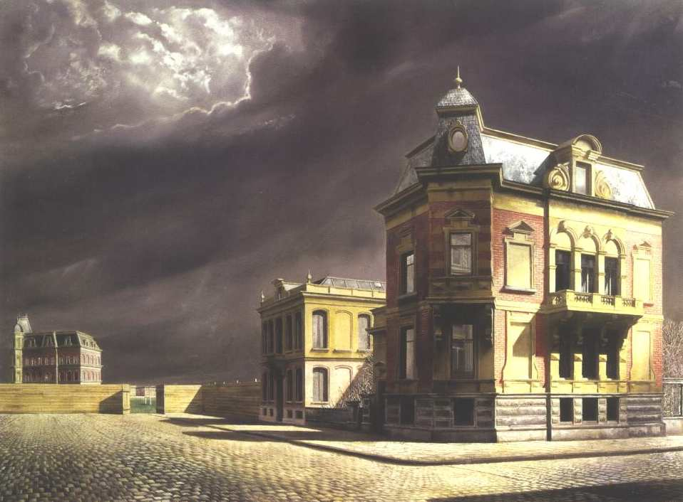  Moderne kunst III : Willink  Mordene kunst kandinsky henri moore christo | 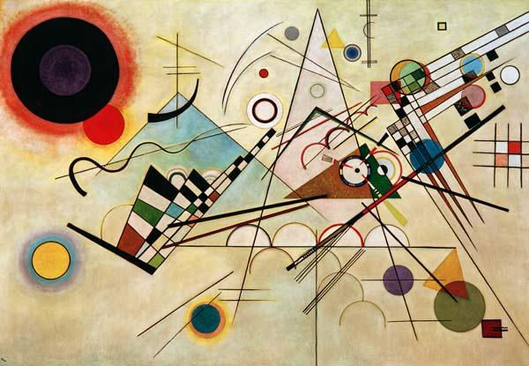  Moderne kunst III : Kandinsky  Moderne kunst willink herni moore christo
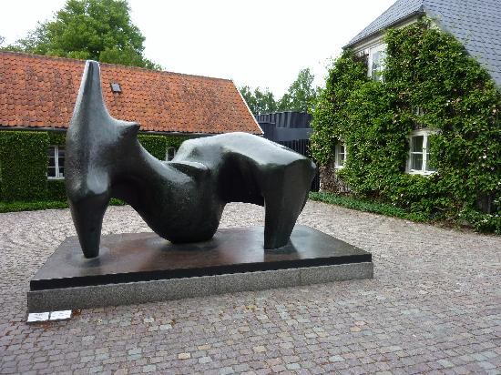  Moderne kunst III : Henri Moore  Moderne kunst willink kandinsky christo | 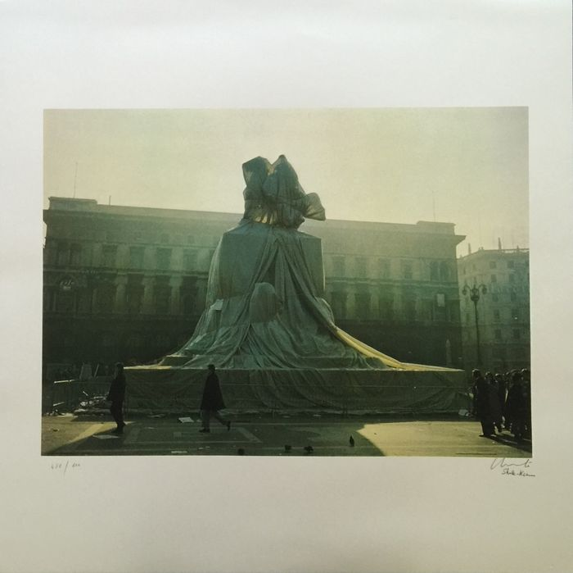  Moderne kunst III : Christo  Moderne kunst herni moore willink kandisky | Moderne kunst jackson pollock christo roy lichtenstein andy warhol  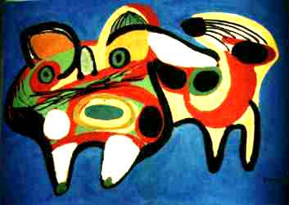  Moderne kunst IV : Karel Appel
Moderne kunst karel appel christo roy lichtenstein andy warhol  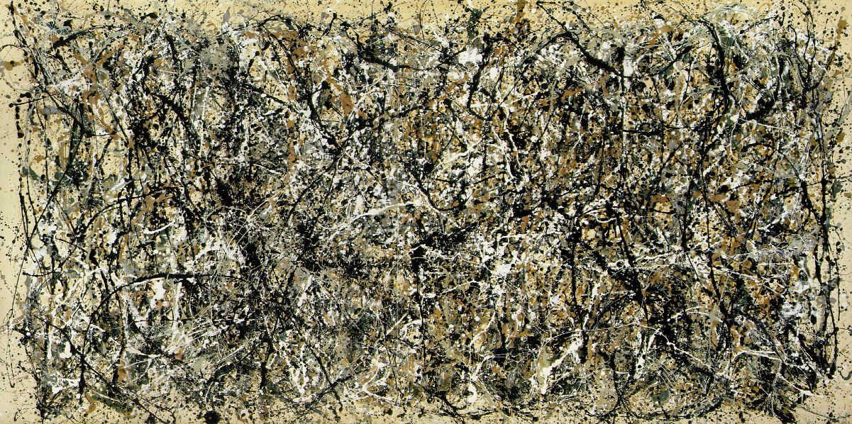  Moderne kunst IV : Jackson Pollock | 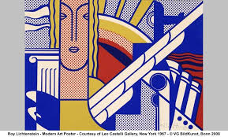  Moderne kunst IV : Roy Lichtenstein  Moderne kunst jackson andy warhol christo kaer appel | Moderne kunst roy lichtenstein jackson pollock karel appel  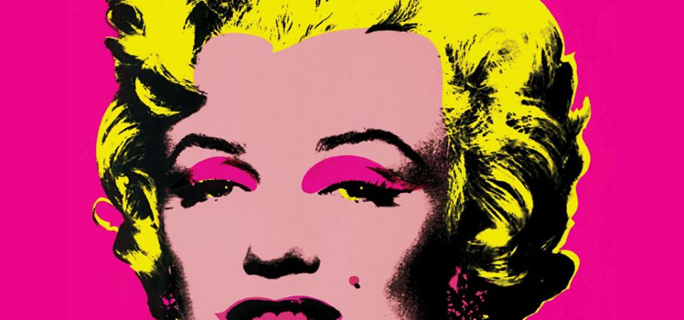  Moderne kunst IV : Andy Warhol

